# Cuba

## Découverte de la Havane à Varadero

### Circuit

## Programme

#### Jour 1 : France – La Havane

Rendez-vous des participants à l'aéroport. Assistance aux formalités d'enregistrement.

Prestations à bord.

Arrivée à l’aéroport José Marti de La Havane. Récupération des bagages et formalités de douanes.

Accueil dans le hall de l’aéroport par votre guide francophone. Transfert jusqu’à votre hôtel. Arrivée à l’hôtel et check in.

Installation dans la chambre.

Dîner et logement à l’hôtel.

#### Jour 2 : La Havane

Petit déjeuner buffet à l’hôtel.

Découverte de la Vieille Havane Historique. La visite s’effectue à pied au cœur des ruelles typiques.

La Plaza de la Catedral - C’est l’une des plus belles places de la ville, la plus célèbre en tout cas.

La Calle Empedrado qui vous mènera à la célèbre Bodeguita del Medio, chère au cœur d’Hemingway, là où il aimait déguster son mojito.

La Calle Obispo, l’artère la plus animée de la vieille ville.

Le Palacio del Marques de Arcaos, transformé en poste centrale au XIXème siècle.

La Plaza de Armas ceinturée de splendides édifices coloniaux, comme :

-       le Palacio de los Capitanes Generales (Palais des Capitaines Généraux), qui abrite le musée de la ville (visite intérieure incluse) (fermé le lundi - attention : droit à régler sur place pour photographier)

-       El Templete (le Temple) et son célèbre Ceiba,

-       le Palacio del Segundo Cabo,

-       le Castillo de la Real Fuerza qui abrite un musée maritime

La Plaza San Francisco de Asis - Il s’agit de la deuxième place de la ville.

La Plaza Vieja

Déjeuner en cours d’excursion au restaurant  « La Imprenta » ou similaire. 1 boisson incluse par personne : 1 eau minérale ou 1 soda ou 1 bière locale.

Visite du Musée du Rhum ou Fundación Havana Club : installé dans une maison coloniale du XVIII° siècle au cœur de la Vieille Havane, il est d’abord un musée qui retrace l’histoire du rhum à Cuba, expose ses différents procédés d’élaboration et promène le visiteur à l’intérieur d’une rhumerie ancienne. Dégustation en fin de visite.

Vous prendrez place alors à bord d’une « Vieille Américaine des années 50 », (4 personnes par véhicule), afin d’effectuer le tour panoramique de la Ville moderne. Vous découvrirez le charme unique et ludique d’une balade, à la découverte de la partie moderne de la ville et serez dans le même temps « plongés une nouvelle fois dans l’âme de Cuba »…

Vous découvrirez ainsi :

Le « Malecón », une longue corniche de 8 km qui sépare la ville de la mer.

Le « Vedado », l’un des quartiers les plus animés de la ville, que cela soit en journée ou en soirée.

La « Plaza de la Revolución », une vaste place dominée par une statue et le monument de José Marti et les images emblématiques de Che Guevara et de Camilo de Cienfuegos.

Le « Callejón de Hammel », petit musée à l’air libre de l’art d’origine africaine situé dans le quartier Cayo Hueso, à l'écart du circuit touristique de La Havane (fermé le dimanche après-midi).

Le « Parque Los Rockeros » et la statue de John Lennon.

Le quartier chic du « Miramar », où se sont installées les principales ambassades internationales.

Retour à l’hôtel pour vous rafraîchir.

Dîner et logement à l’hôtel.

#### Jour 3 : La Havane - Varadero

Petit déjeuner buffet à l’hôtel.

Poursuite de notre route en direction de Varadero, votre station de villégiature en bord de mer.

Arrivée à l’hôtel et Cocktail de Bienvenue.

Déjeuner buffet en Formule Tout Inclus.

Après-midi libre pour vous permettre de profiter de la plage, des installations de votre hôtel… en Formule Tout Inclus avec boissons locales (alcoolisées ou non) à volonté.

Installation à l’hôtel. Check-in contractuel à partir de 16H.

Dîner et logement à l’hôtel en formule tout inclus avec boissons à volonté.

#### Jour 4 : Varadero

Petit déjeuner buffet à l’hôtel.

Journée libre en Formule Tout Inclus avec boissons locales (alcoolisées ou non) à volonté

Excursions optionnelles au départ de l’hôtel.

Déjeuner buffet en Formule Tout Inclus avec boissons locales (alcoolisées ou non) à volonté

Dîner buffet ou dans l’un des restaurants à thème de votre choix, en Formule Tout Inclus.

Logement à l’hôtel.

Note : pour les restaurants à thème, il convient de réserver le matin même ou la veille afin de se garantir de la disponibilité du restaurant de votre choix. En effet les restaurants à thème possèdent une capacité plus faible que le buffet, c’est pourquoi il convient de passer par un système de réservation préalable.

#### Jour 5 : Varadero

Petit déjeuner buffet à l’hôtel.

Journée libre en Formule Tout Inclus avec boissons locales (alcoolisées ou non) à volonté

Excursions optionnelles au départ de l’hôtel.

Déjeuner buffet en Formule Tout Inclus avec boissons locales (alcoolisées ou non) à volonté

Dîner buffet ou dans l’un des restaurants à thème de votre choix, en Formule Tout Inclus.

Logement à l’hôtel.

#### Jour 6 : Varadero

Petit déjeuner buffet à l’hôtel.

Journée libre en Formule Tout Inclus avec boissons locales (alcoolisées ou non) à volonté

Excursions optionnelles au départ de l’hôtel.

Déjeuner buffet en Formule Tout Inclus avec boissons locales (alcoolisées ou non) à volonté

Dîner buffet ou dans l’un des restaurants à thème de votre choix, en Formule Tout Inclus.

Logement à l’hôtel.

#### Jour 7 : Varadero

Petit déjeuner buffet à l’hôtel.

Journée libre en Formule Tout Inclus avec boissons locales (alcoolisées ou non) à volonté

Excursions optionnelles au départ de l’hôtel.

Déjeuner buffet en Formule Tout Inclus avec boissons locales (alcoolisées ou non) à volonté

Dîner buffet ou dans l’un des restaurants à thème de votre choix, en Formule Tout Inclus.

Logement à l’hôtel.

#### Jour 8 : Varadero - La Havane - France

Petit déjeuner buffet à l’hôtel.

Matinée libre en Formule Tout Inclus avec boissons à volonté (alcoolisées ou non).

Check out à 12H00 – vos bagages pourront alors être placés en consigne jusqu’au moment de votre transfert vers l’aéroport. Le restaurant buffet ouvre généralement à 13H00, ce qui vous permet de profiter d’un moment pour l’apéritif, puis déjeuner au buffet en Formule Tout Inclus avec boissons à volonté (alcoolisées ou non).

Après le déjeuner, transfert en autocar vers l’aéroport de La Havane.

Au préalable, nous vous conseillons de vérifier que votre bagage est effectivement placé dans les soutes de l’autocar, afin d’éviter tout ennui par la suite.

Arrivée à l’aéroport. Formalités d’enregistrement des bagages.

Puis, formalités de douanes, passage en zone d’embarquement avant le vol retour vers la France en soirée.

Note : le programme de cette dernière journée est établi sur la base d’un vol en début de soirée de La Havane vers votre lieu de destination retour. Dans le cadre d’un vol retour en matinée ou dans l’après-midi, il conviendra que nous organisions le transfert plus tôt, les formalités d’enregistrement, d’embarquement et de douanes de Cuba, imposent une présence à l’aéroport 03H00 avant l’heure de décollage du vol.

#### Jour 9 : France

Prestation à bord.

Arrivé en France.

Le déroulement de circuit est donné à titre indicatif. Le programme est susceptible de modification en raison d’impératifs indépendants de notre volonté tels que rotations aériennes, jours de marchés, horaires de bateau, état des routes, climat, etc… Cependant les prestations prévues seront respectées, sauf cas de force majeur.

## Points forts.

Découverte de La Havane

Tour panoramique de la Ville moderne à bord de la Vieille Américaine des années 50 (4 personnes par véhicule)

Pension complète pendant le circuit

1 boisson incluse par personne dans les restaurants extérieurs aux hôtels

Formule Tout Inclus avec boissons à volonté à l’hôtel de Varadero.

Hébergements 4**** confort

Assistance disponible 24/24

## Hébergement.

**Hôtel Memories Miramar 4* NL à La Havane ou similaire**

**Address**: Quinta avenida entre 72 y 76 Fraccionamiento Miramar Habana, Cuba Postal Code 11300

**Phone**: +53 72 043584

Découvrez le cœur de Cuba à La Havane, le principal centre commercial et culturel du pays. Situé dans le luxueux quartier résidentiel de Miramar, le Memories Miramar Habana offre une vue sur l'océan et un accès facile aux attractions incontournables telles que la Vieille Havane, le Club Habana Beach, l'Aquarium national de Cuba, le Dolphinarium et l'exposition PabExpo.

Cet hôtel de centre-ville est idéal pour les voyageurs d'affaires avec une variété de salles de réunion climatisées équipées d'un équipement A / V pour offrir un mojito détendu au bord de la piscine, brûler des calories dans la salle de sport, profiter d'une partie de volley-ball en piscine, Ressourcez-vous au spa sur place ou écoutez de la musique en direct dans le bar du hall - à vous de choisir !

**Hôtel Iberostar Bella Costa 4*NL à Varadero ou similaire**

**Adresse** : Carretera de Las Américas Km. 3 ½. Varadero, Cuba

**Téléphone** : +53 45 667713

Situé à Varadero, l'Iberostar Bella Costa dispose d'un restaurant, d'une salle de sport, d'un bar, d'un jardin, d'installations de sports nautiques et d'un service de garde d'enfants. Cet hôtel 4 étoiles propose aussi une réception ouverte 24h/24, un club pour enfants et un service de change.

Vous pourrez déguster un petit-déjeuner buffet ou américain.

Un jacuzzi, une aire de jeux pour enfants, un billard, un jeu de fléchettes et un court de tennis sont par ailleurs présents sur place. La région est prisée des amateurs de plongée avec tuba et de planche à voile.

**Hébergements en catégorie supérieure.**

**Hôtel H10 Habana Panorama 4* NL à La Havane ou similaire**

**Adresse** : Av 3 & Calle 70, La Habana, Cuba

**Téléphone** : +53 7 2041000

Le H10 Habana Panorama est un hôtel de référence dans la capitale cubaine grâce à sa conception architecturale impressionnante et son emplacement privilégié face à la mer dans le quartier résidentiel de Miramar, qui abrite la majorité des ambassades et des entreprises commerciales de la ville. Il propose des chambres spacieuses, une superbe piscine, une grande variété de plats.

Au H10 Habana Panorama, vous pourrez vivre une véritable expérience gastronomique avec une délicieuse gamme de cuisine internationale qui satisfera même les goûts les plus exigeants. Le H10 Habana Panorama se trouve à 750 mètres du bâtiment du Capitole et à 1 km de la place principale de La Havane, tandis que le musée national des beaux-arts est à 15 minutes à pied.

**Hôtel Ocean El Patriarca 5* NL à Varadero ou similaire**

**Adresse** : Varadero, Cuba

**Téléphone** : 1 (888) 774 0040 or (305) 774 0040

Installé à Varadero, l'Iberostar Selection Varadero comprend une piscine extérieure, un spa, une aire de jeux pour enfants, des installations de sports nautiques et un bar où vous pourrez prendre un verre.

Tous les hébergements sont dotés de la climatisation et d'une télévision à écran plat. Certains donnent sur une terrasse ou un balcon. Vous profiterez de peignoirs, de chaussons et d'un sèche-cheveux.

## Formalités.

- **Papiers** :

Passeport en cours de validité de 6 mois après de la date de retour ;

Carte de tourisme ;

Assurance santé.

- **Vaccins conseillés** :

Vaccins universels (DTCP, hépatite B) ;

Typhoïde ;

Et surtout, hépatite A.

- **Meilleure saison** : de fin novembre à fin mai (saison sèche).

- **Durée de vol direct depuis Paris** : 9h40.

- **Décalage horaire** : - 6h.

## Transport.

Nous travaillons avec différentes compagnies pour nos voyages au Cuba telles que : AF / KLM / IBERIA / AIR CARAIBES / AIR EUROPA / LUFTHANSA ... Les compagnies sont données à titre indicatif. Concernant les départs de province, des pré & post acheminements peuvent avoir lieu et s'effectuer en avion.

Capacité maximale des autocars : 44 pax clients

## Inclus dans le prix.

**Tarif valable du 01/04 au 31/10 2021** (hors vacances scolaires et événements spéciaux)

**TRANSPORT**

Le transport aérien France / La Havane / France sur vols Air France, KLM, Air Caraïbes, IBERIA, Air Europa, Swiss Air, Lufthansa, British Airways selon la disponibilité et ville de départ.

Taxes aéroport et surcharge carburant : 312 € à ce jour (sous réserve de disponibilité)

Transferts effectués à bord d’un autocar de tourisme climatisé (capacité maximale des autocars : 44 pax clients).

Vieilles Américaines à La Havane.

**PENSION**

Pension complète pendant le circuit (avec 1 boisson incluse par personne dans les restaurants extérieurs aux hôtels. Les repas pris dans les hôtels s’entendent hors boissons – à régler sur place).

Formule Tout Inclus avec boissons à volonté à l’hôtel de Varadero.

**HEBERGEMENT**

L’hébergement dans les hôtels 4**** mentionnés ou similaires ci-dessus, sur la base de la chambre double standard  (sous réserve de disponibilité au moment de la réservation). Capacité maximale des chambres : 2 adultes + 1 enfant de moins de 12 ans ou 3 adultes.

**SERVICES / EXCURSIONS**

Les services d’un guide francophone et d’un chauffeur privatifs pendant le circuit jusqu’à l’arrivée à Varadero, puis pour le transfert retour jusqu’à La Havane.

Droits d’entrée sur les sites et dans les musées indiquées dans le programme.

**DIVERS**

Présence de l’équipe réceptive francophone sur place à La Havane

Numéro d’urgence 24 H / 24 en France à communiquer aux proches

GSM d’urgence de notre responsable de bureau à La Havane

Numéro du bureau à La Havane pendant les heures de travail

Prix des prestations terrestres calculées sur base 1 € = 1,20 $

Prix établis en décembre 2020 sur la base des tarifs connus à ce jour sous réserve des disponibilités terrestres lors de la réservation et augmentation du coût du transport aérien.

## Non inclus dans le prix.

Supplément excursions, activités, soirées visites optionnelles (à réserver pour l’ensemble du groupe au moment de la confirmation) :

Balade en coco-taxi : + 10 EUR par pax.

Visite du capitole : + 14 EUR par pax.

Dîner au restaurant El Aljibe à La Havane en lieu et place du dîner à l’hôtel : Transferts in et out inclus : + 11 EUR par pax

Dîner à La Divina Pastora, cérémonie du coup de canon en lieu et place du dîner à l’hôtel : Transferts in et out inclus : + 20 EUR par pax

Dîner Show au Habana Café en lieu et place du dîner à l’hôtel : Transferts in et out inclus : + 48 EUR par pax.

La carte de tourisme obligatoire : 22 € par personne à ce jour (révisable)

Les repas libres et les boissons Les pourboires

Le carnet de voyage L’assurance assistance, rapatriement, annulation, bagages

Les dépenses personnelles

Toute prestation ne figurant pas dans le devis.

Supplément chambre individuelle : + 165 €

Supplément hôtel catégorie supérieure : La Havane - hôtel H10 4* SUP et Varadero - hôtel Ocean EL Patriarca 5*) : + 100 € par personne (+125 € pour chambre en single)

Supplément départ de : Marseille / Lyon / Toulouse / Zurich / Genève / Francfort / Nice : + 100 € par personne selon la disponibilité et la date de de départ.

Supplément vacances scolaires : + 80 € par personne

Supplément départ du 01/11/21 au 21/12/2021 : + 65 € par personne (supp. Chambre single + 25€ pp)

Supplément départ du 22/12/2021 au 02/01/2022 : +265 € par personne (supp. Chambre single + 230€ pp)

Supplément départ du 03/01/2022 au 31/03/2022 : +160 € par personne (supp. Chambre single + 65€ pp

La réduction 1er enfant est valable pour 1 enfant de 2 à moins de 12 ans partageant la chambre avec 2 adultes (1 double + 1 lit additionnel) : - 180 €

La réduction 3ème pax est valable pour le 3ème adulte (+ 12 ans) partageant la chambre avec 2 adultes (1 double + 1 lit additionnel) : - 50 €

* FIHAV (Foire Internationale de La Havane) : 01 au 10 Novembre de chaque année : attention aux disponibilités

** Supplément pour la période de fêtes de fin d’année (nuitées 24, 25 et 31 décembre, dîner de Gala Obligatoire les 24 et 31 Décembre 2020) : nous consulter

*** Semaine Sainte : du Dimanche 28 mars au Dimanche 04 avril 2021 : attention aux disponibilités

## Photos

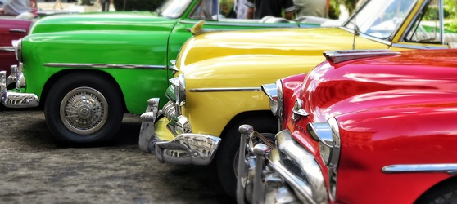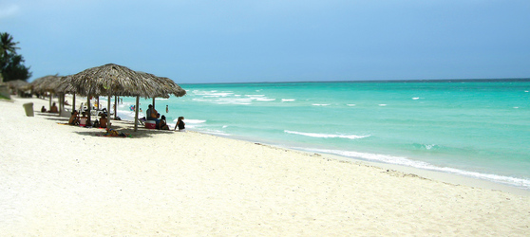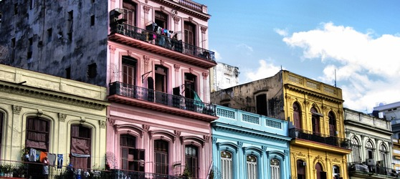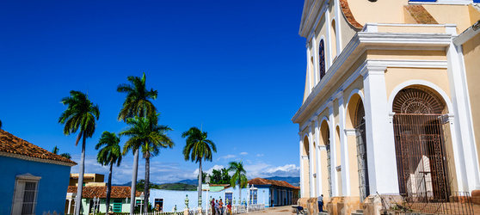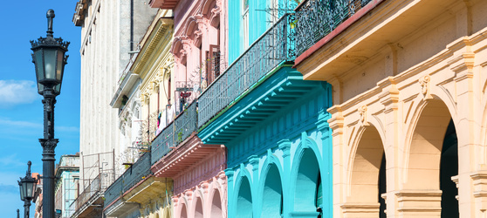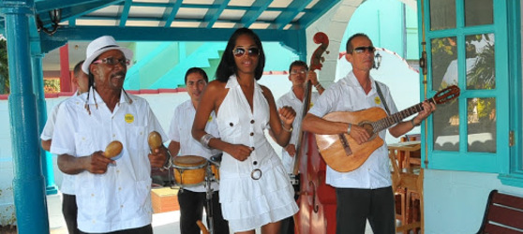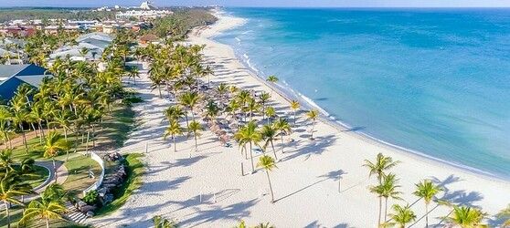

## Tarifs

|  |  |  |
| --- | --- | --- |
| **Date de départ** | **Date de retour en France** | **Prix minimum en € / pers.** |
| 18/05/2021 | 29/05/2021 | 1309.6699999999998 |
| 01/06/2021 | 12/06/2021 | 1309.6699999999998 |
| 29/06/2021 | 10/07/2021 | 1309.6699999999998 |
| 27/07/2021 | 07/08/2021 | 1309.6699999999998 |
| 03/08/2021 | 14/08/2021 | 1309.6699999999998 |
| 17/08/2021 | 28/08/2021 | 1309.6699999999998 |
| 31/08/2021 | 11/09/2021 | 1309.6699999999998 |
| 14/09/2021 | 25/09/2021 | 1309.6699999999998 |
| 21/09/2021 | 02/09/2021 | 1309.6699999999998 |
| 28/09/2021 | 09/10/2021 | 1309.6699999999998 |
| 07/09/2021 | 18/09/2021 | 1309.6699999999998 |